矿山现场照片
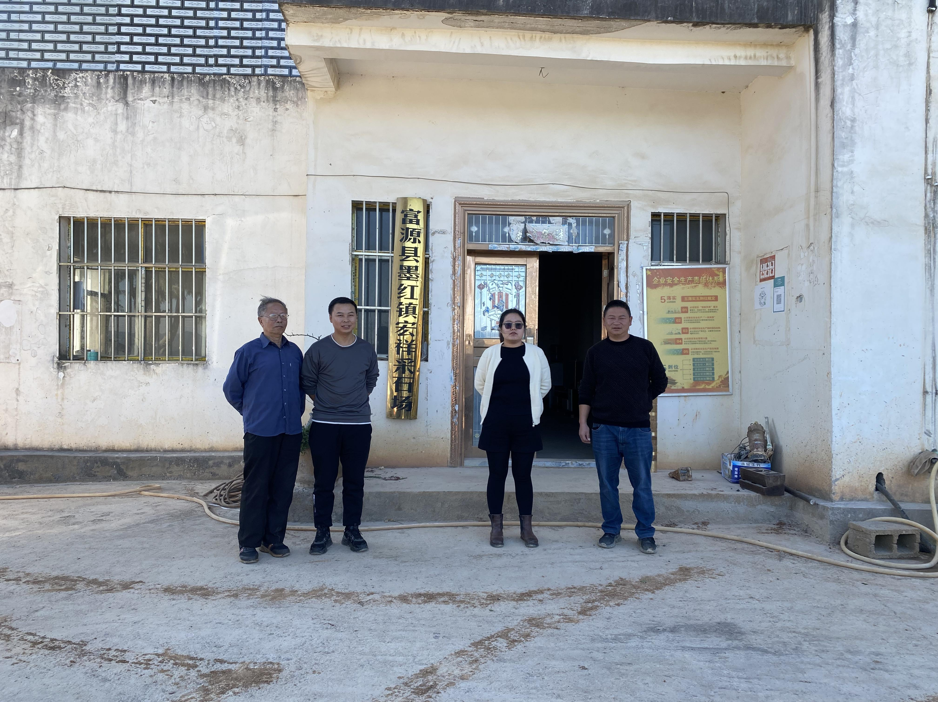 | 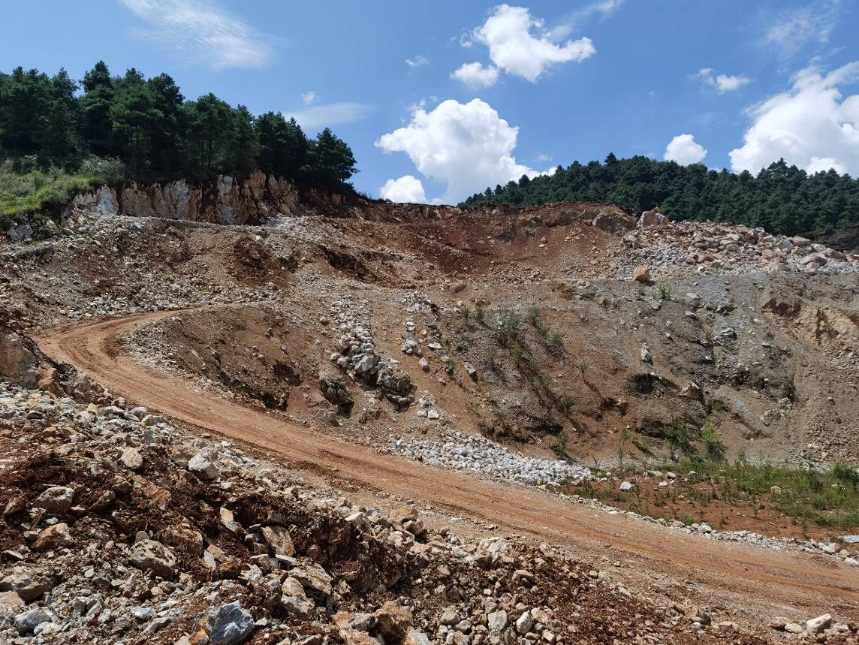
图1 评价人员现场照片 | 图2 原有露天采场
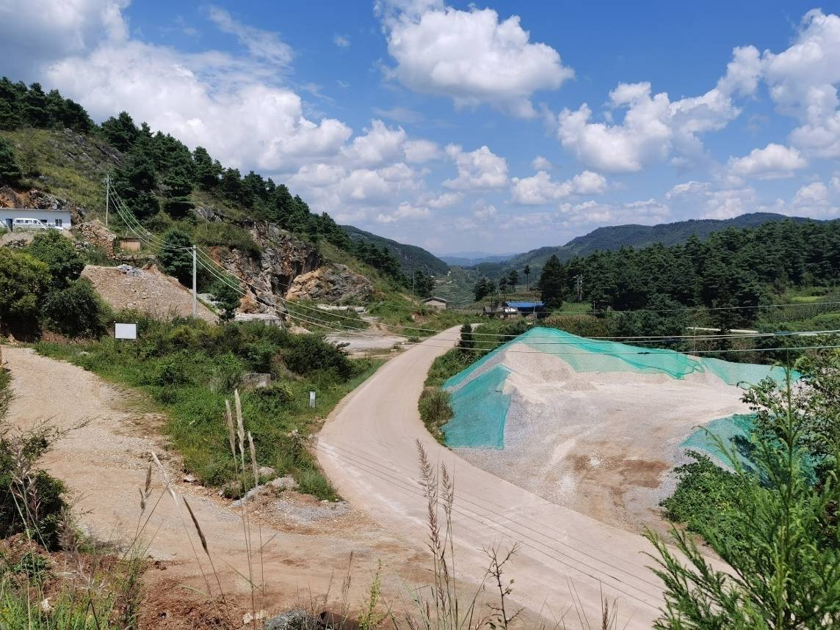 | 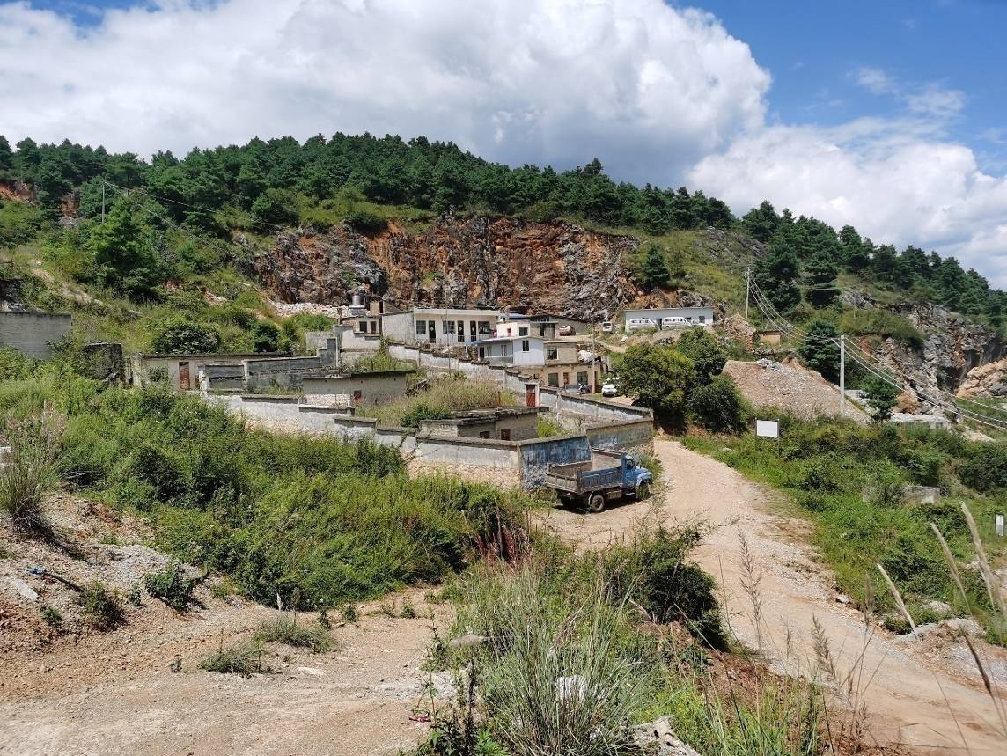
图3 堆料场及公路 | 图4 废弃炸药库
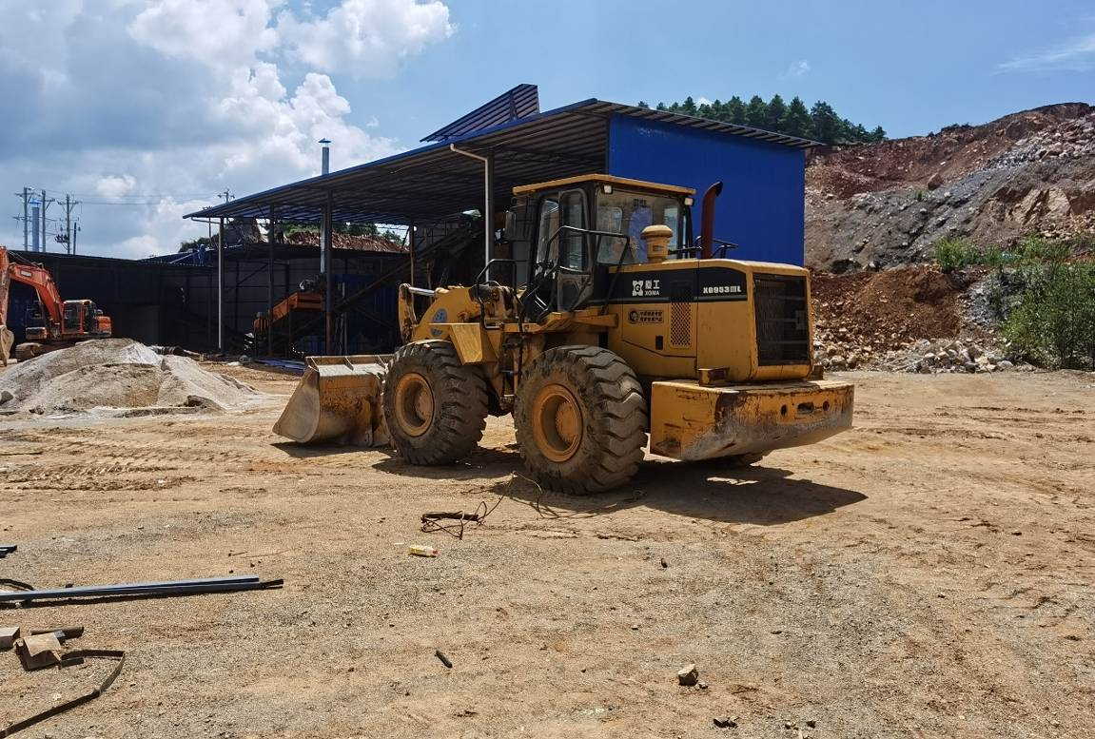
图5 破碎加工及设备

